**MANUEL DE USUARIO**

Proyecto: Vigilia

**CONTENIDO**

**Contenido**

**1 Descripción.........................................................................................................................**

**1.1 Requerimientos..........................................................................................................**

**2 Instalación..........................................................................................................................**

**3 Ingreso................................................................................................................................**

**4 Configuración....................................................................................................................**

**5 Funciones...........................................................................................................................**

**5.1..........................................................................................................................................**

**5.2..........................................................................................................................................**

**5.3..........................................................................................................................................**

**6 Información Adicional......................................................................................................**

**1 Descripción**

**1.1 Requerimientos**

Versiones de SO compatibles

Windows XP, vista, 7, 8, 8.1, 10

MAC os

Distribuciones de Linux

Bits 32 y 64

**2 Instalación**

Paso A **CREAR CUENTA EN GITHUB**

**Debe ingresar aquí--->** [**Join GitHub · GitHub**](https://github.com/signup?return_to=https%3A%2F%2Fgithub.com%2Fjoin&source=login)

**Acto seguido tendrá que crear una cuenta ingresado sus datos.**

**Una vez creada la cuenta, nos pedirá que ingresemos un código de 6 dígitos. Para poner el correcto debemos entrar en nuestra cuenta de correo electrónico, en donde nos debería llegar un mensaje con el código dentro. Esos dígitos son los que debemos ingresar.**

**¡¡¡PERFECTO YA TIENES TU CUENTA CREADA!!!**

**Una vez realizado esto, debemos ingresar al siguiente link --->** [**Vigilia · Issue #1 · Mar2SK/Vigilia · GitHub**](https://github.com/Mar2SK/Vigilia/issues/1)

**Daremos click en el botón verde que dice “CODE” y en donde dice “Download ZIP”.**

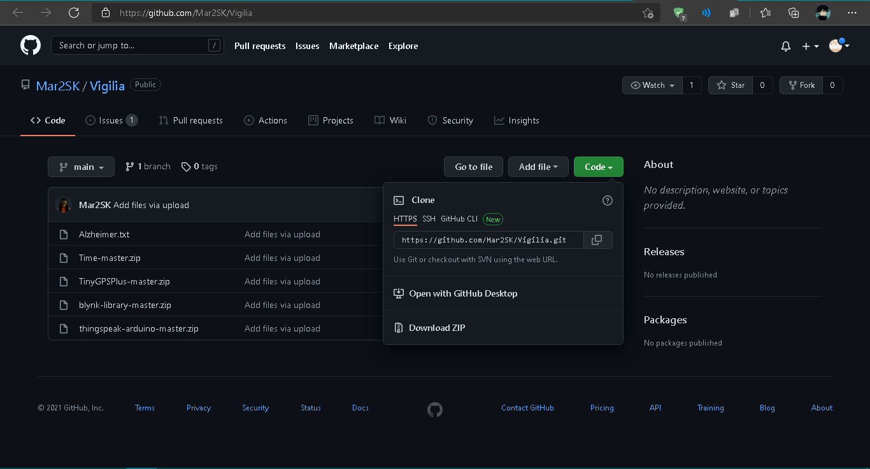

**. Se nos empezara a descargar un archivo comprimido, una vez que se descargue abriremos el archivo en la carpeta y lo arrastraremos hacia el escritorio.**



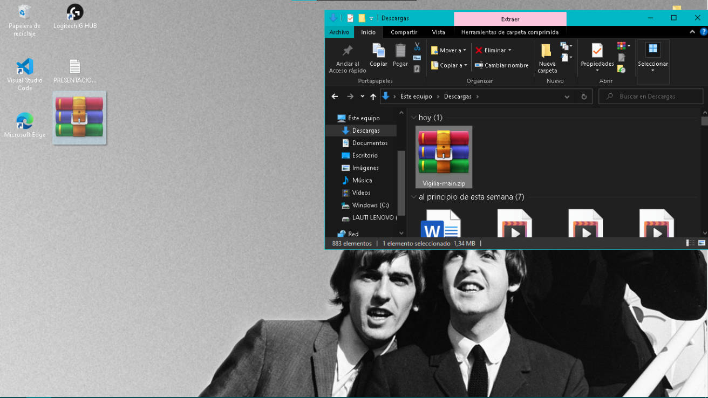

**DESCOMPRIMIR ARCHIVO.ZIP**

**Llevamos el cursor encima del archivo comprimido y le damos click derecho. Se nos va a abrir un apartado de opciones y apretaremos donde dice “Extraer aquí".**

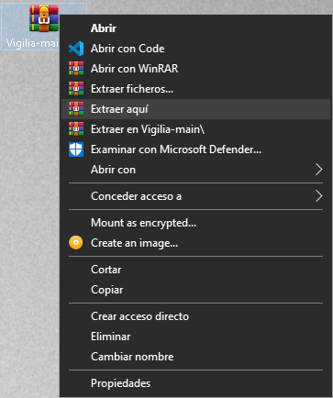

**. Se nos creara automáticamente una carpeta llamada “Vigilia-main", abrimos dicha carpeta y dentro veremos diferentes archivos comprimidos, pero ahora debemos centrarnos en el que se llama “IDE ARDUINO”, lo descomprimimos (Le damos click derecho y apretamos donde dice extraer aquí). Se nos va a crear una carpeta nueva y le damos doble click.**

**Se nos abrirá lo siguiente:**

**Aquí dentro, debemos dar doble click en el que se llama “ARDUINO.EXE”. Esperamos unos segundos y se nos abrira la aplicación IDE ARDUINO.**

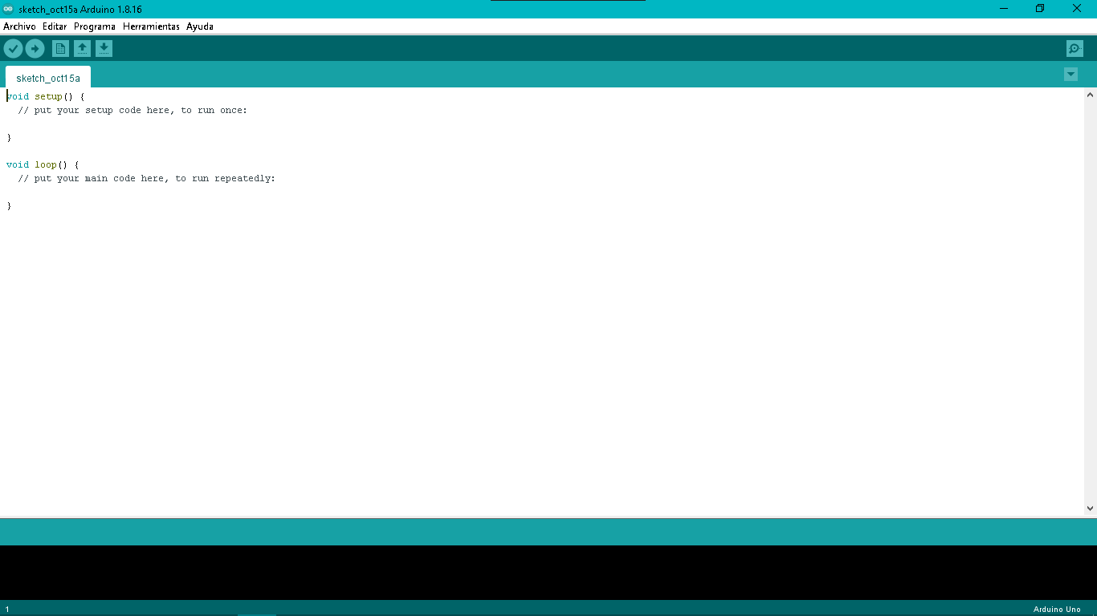

**Una vez dentro del IDE, debemos volver a la carpeta Vigilia-main y daremos doble click en el documento llamado “ALZHEIMER.TXT”**

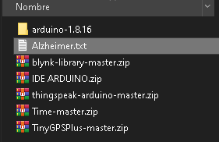

**Se nos abrirá un documento de texto con un código extenso. En cualquier parte del documento damos doble click y en el apartado de opciones apretamos donde dice “Seleccionar todo”**

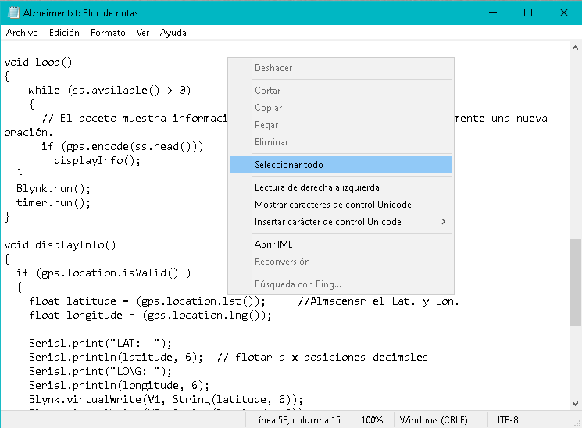

**Una vez seleccionado, el texto se volverá azul. Volvemos a dar click derecho, pero en el texto y en el apartado de opciones apretamos donde dice “Copiar”.**

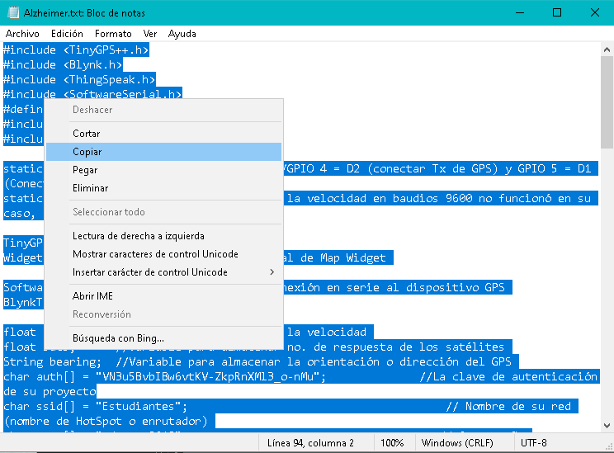

**Una vez copiado, ingresamos nuevamente en el IDE ARDUINO, borramos el código que nos aparece y en cualquier parte apretamos click derecho y hacemos click donde dice “Pegar”. Lo que hicimos fue traspasar todo el código que copiamos a la aplicación IDE ARDUINO.**

**Después debemos volver a la carpeta Vigilia-Main y entrar al archivo que se llama “Preferencias”, copiamos los que nos aparece dentro y volvemos a la aplicación IDE ARDUINO. En la barra de arriba buscamos donde dice “Archivo”, se nos abrirá un apartado de opciones y damos click donde dice “Preferencias”, nos mostrara lo siguiente.**

**Donde nos apunta la flecha roja, pegamos el código de preferencias que copiamos anteriormente y damos en “OK”.**

**Nos mantenemos en la aplicación y en la barra de arriba apretamos donde dice “Herramientas”, se nos abrirá un apartado de opciones y buscamos donde dice “Placa”. Este también nos abrirá otro apartado de opciones y damos click donde dice, “Gestor de tarjetas”.**

**Al dar click, se nos abrirá una ventana como la siguiente....**

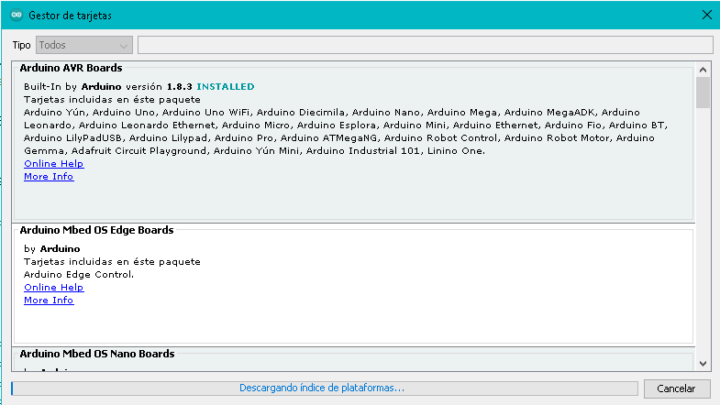

**En la barra de búsqueda ponemos “Node MCU”.. Nos aparecerá lo siguiente...**

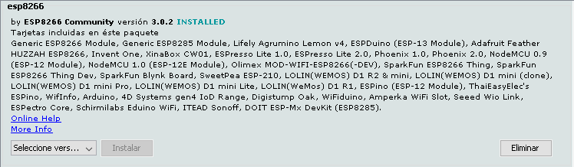

**Y damos click donde dice “Instalar”.**

**Se nos empezara a descargar la tarjeta. Cuando la barra azul de abajo cargue, esta misma ya estaría instalada.**

**¡¡AHORA!! vamos a incluir las librerías para que el código funcione.**

**En la misma aplicación vamos a “Programa” y buscamos donde dice “Incluir librería", llevamos el cursor encima de la opción y nos abrirá una ventana de opciones. Apretamos donde dice “Añadir Biblioteca ZIP”.**

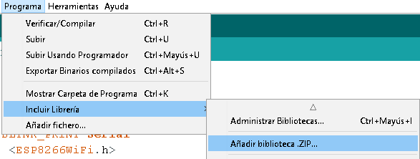

**¡¡Se nos abrirá la siguiente ventana!!**

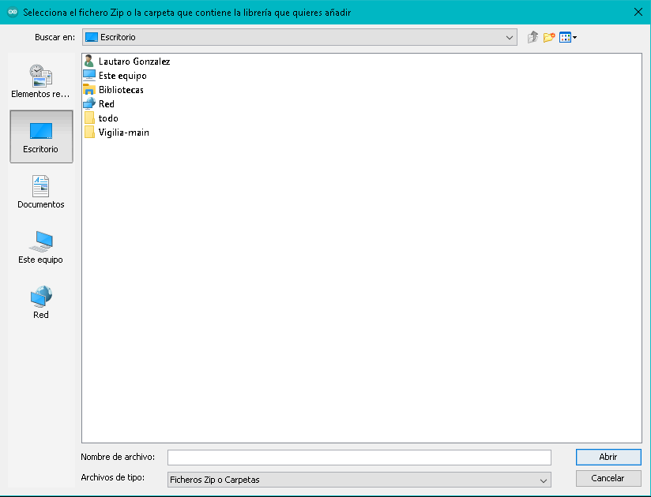

**En el lado izquierdo apretamos donde nos dice “Escritorio” y dentro del mismo, damos doble-click en la carpeta amarilla que se llama “Vigilia-Main".**

**Nos mostrara que contiene la carpeta y esas carpetitas de colores que aparecen son las librerías. Vamos a dar click en la que se llama “Blynk-library-master.zip” y abajo a la derecha va a haber un botón que diga “Abrir”, debemos dar click en él.**

**¡¡DEBEMOS REPETIR ESTO PARA LAS LIBRERIAS QUE SE LLAMAN!!**

**. Thingspeak-arduino-master.zip**

**. Time-master.zip**

**. TinyGPSPlus-master.zip**

**Una vez hecho eso con cada una de las librerías, estas estarían incluida en el código. ¡¡PERFECTO, SEGUIMOS!!**

**Proseguimos a compilar el código para ver si funciona.**

 **Arriba a la izquierda en la aplicación IDE ARDUINO, nos aparecerán estas opciones, debemos apretar en la que es una tilde.**

**Al apretar, el código empezara a compilarse. Debajo nos aparecerá que se esta compilando.**

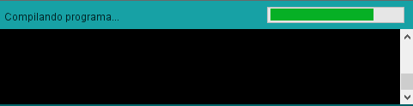

**Si este compila sin errores, nos dira “COMPILADO”.**

**!!PERFECTO!!**

**Ahora para terminar debemos instalar la aplicación BLYNK en algún dispositivo móvil de la casa.**

**La persona a cargo del enfermo debe manejar esa aplicación. A continuación, le explicare como instalarla y configurarla.**

**En las aplicaciones del celular, debemos buscar la que se llama “Play Store” o si es un dispositivo IOS, la aplicación se llamara “App Store”. Una vez dentro debemos buscar la aplicación BLYNK e instalarla.**

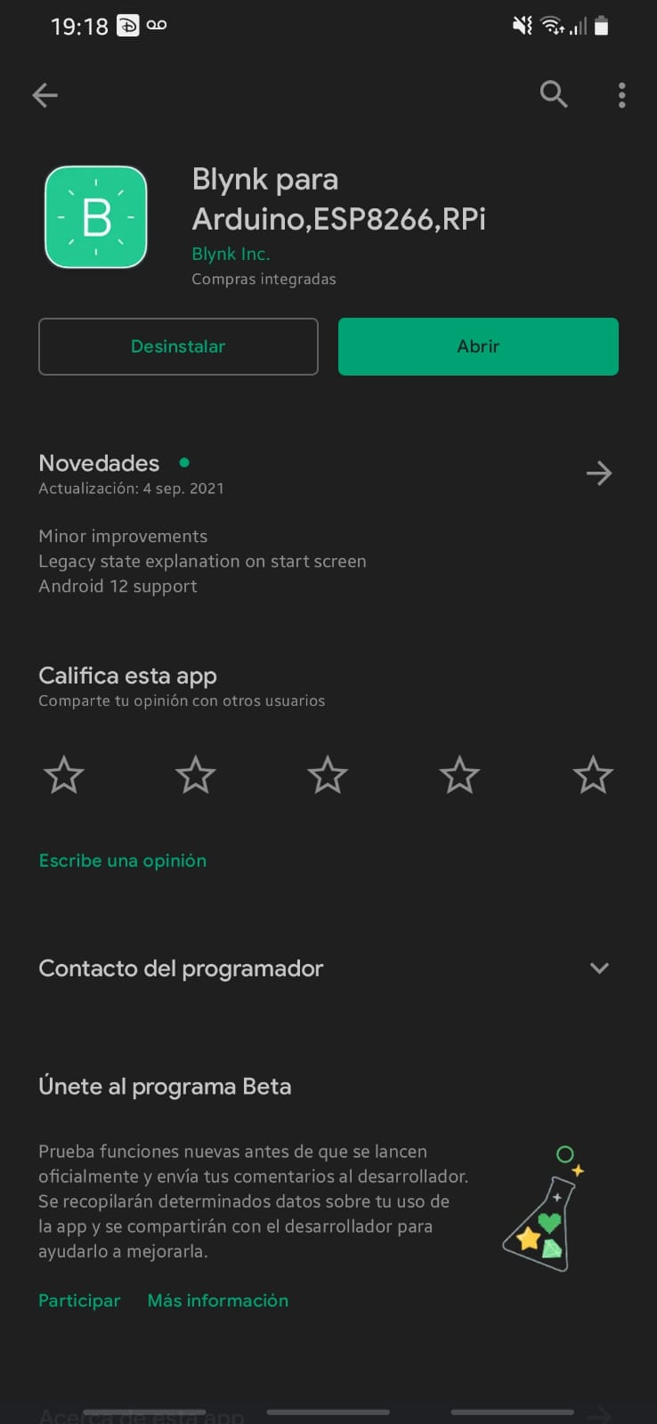

**Una vez instalada, abrimos la app y creamos una cuenta con nuestro Gmail y creamos un nuevo proyecto.**

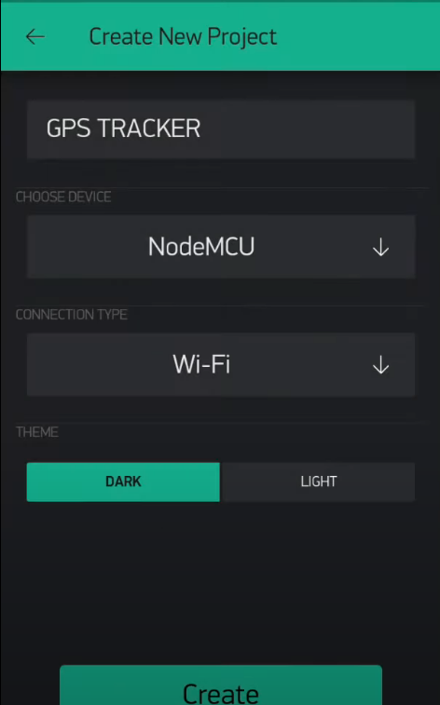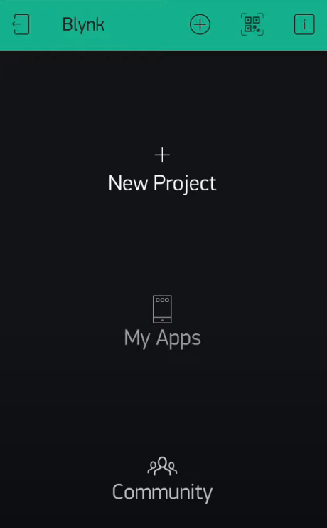

**< - - - - - - - - - - - - - - - - - - - >**

**Le añadimos un nombre y ponemos las configuraciones que aprecen en las imágenes**

**< - - - - - - - - - - - - - - - - - - - >**

**Luego de crearla, en nuestro mail de preferencia nos llegara un token de activación en el cual desarrollare mi explicación mas adelante.**

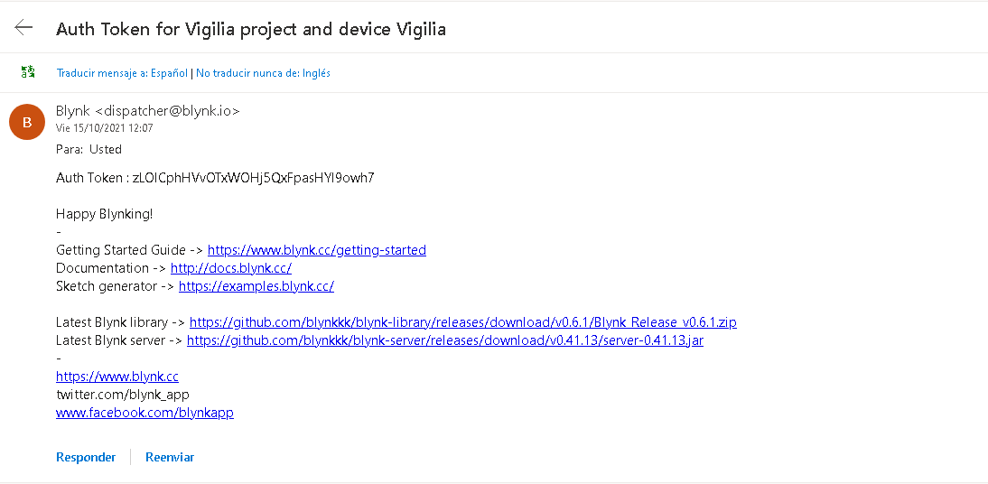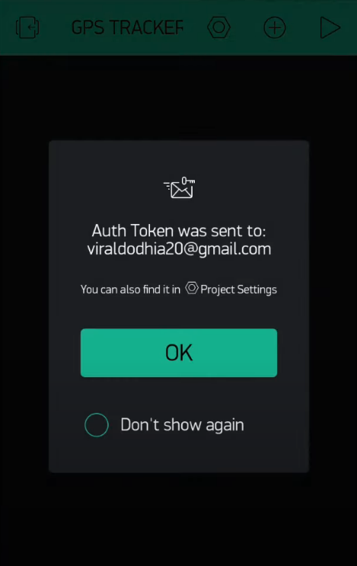

**Una vez creamos eso, debemos configurar el proyecto hecho antes. Nos aparecerá una pantalla en negro y arriba a la derecha alguno botones, debemos apretar en el siguiente.**

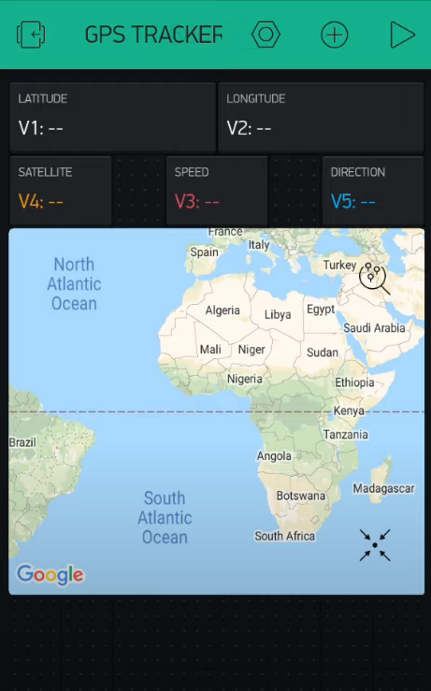

(ESTE SIMBOLO)

**Se nos va a abrir un apartado de opciones y agregamos 2 veces la que se llama “Labeled Value Setings”, a una le asignamos el nombre de Latitud y otra de Longitud, en Latitud donde dice INPUT le ponemos V1 y en Logngitud le asignamos V2.**

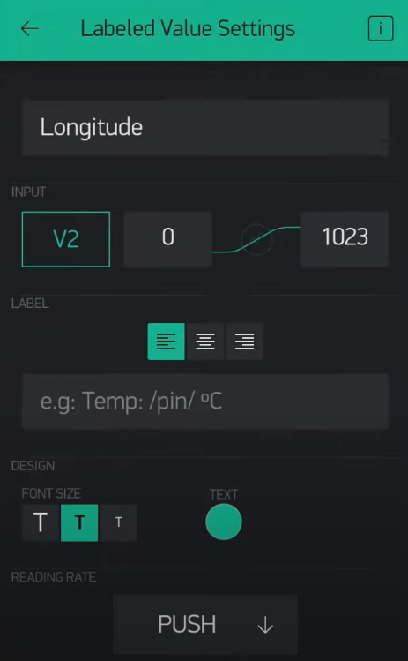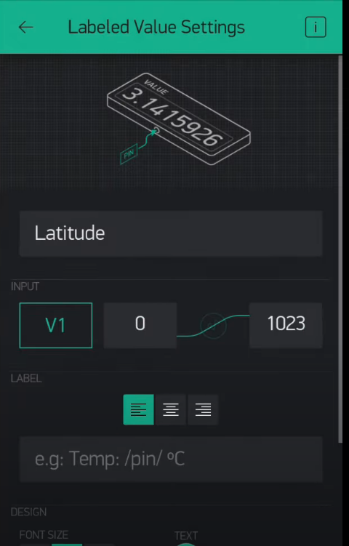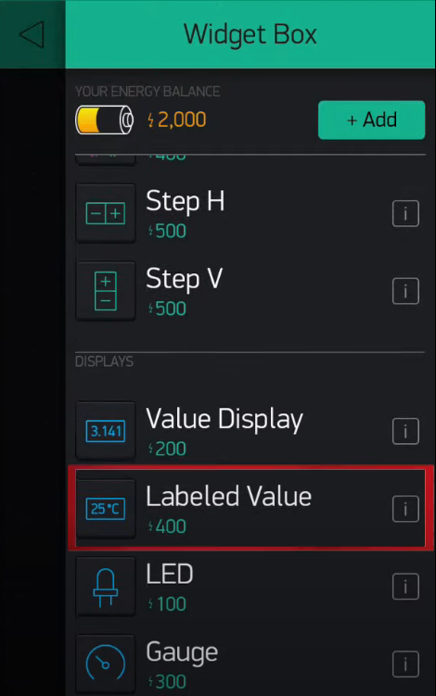

**A continuación, una vez hecho lo explicado, debemos agregar la opción que se llama MAP, es un mapa donde se verá reflejado en tiempo real la persona con el dispositivo.**



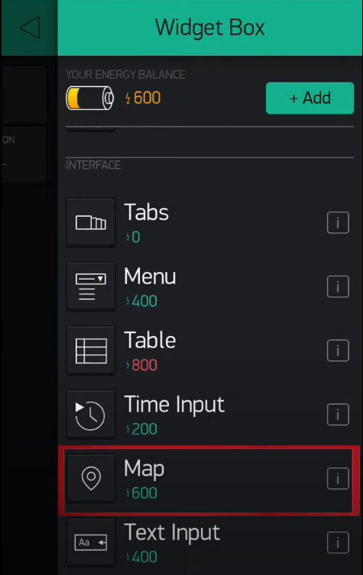

**Finalmente, para conectar la aplicación al código, debemos agregar el TOKEN que nos llegó al mail, en el código. En la parte que se mostrara a continuación:**

